

Señores:

BBVA Colombia   
**José Arturo Gómez**

Gerente - Engineering - Ventas Digitales

Referencia

**Diseño funcional Asignador Automático**

18 Agosto, 2017



Contenido

Introducción 3

Objetivo 3

Descripción Funcional 3

Módulo de asignación. 5

Pantallas de usuario 9

Tecnologías utilizadas en la solución: 12

Spring 12

Apache CXF 12

Hibernate 12

SpringBatch 13

Diagrama de arquitectura 13

Cronograma a desarrollar: 14

# Introducción

BBVA requiere tener a disposición un componente en BonitaBPM para la asignación automática de los casos, que permita una gestión eficiente en la fabrica.

Para esto se unieron los equipos técnicos de BonitaSoft y Trycore que unirán esfuerzos para el logro y éxito del presente proyecto.

# Objetivo

Desarrollar un componente que funcione como módulo para la asignación de tareas en el aplicativo BonitaBPM.

# Descripción Funcional

Se solicita crear un módulo de asignación automático de casos, para los circuitos que se tienen en bonita, este debe ser parametrizable, debe generar reportes y contar con un perfil de administrador.

Pantallas

* Pantallas de Priorización.

Se construirá una pantalla que permita marcar las operaciones que tendrán prioridad durante todo el proceso, al caer la operación a una etapa esta será asignada de primeras sobre todos los otras casos que se tengan en la bandeja y se asignara de primeras, a la persona que pida un caso.

* *Se asignará al primer usuario que solicite una tarea (De ese tipo) y que este dentro del resto de la parametría.*

Pantalla de priorización casos.

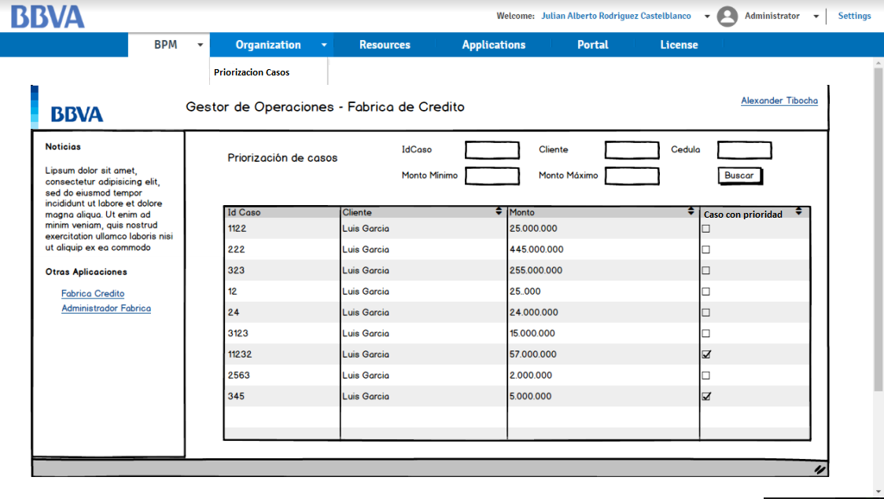

Matriz de campos

|  |  |  |  |
| --- | --- | --- | --- |
| Campo | Tipo de campo | Fuente | Obligatorio |
| IDCaso | Numerico | Captura | NO |
| Cliente | Numerico | Captura | NO |
| Cédula | Texto | Captura | NO |
| Monto Mínimo | Numerico | Captura | NO |
| Monto Máximo | Numerico | Captura | NO |

Esta pantalla será asignada a los Gerentes del Centro de Formalización; Jefes de Admisión, quienes marcaran las operaciones que deben tener prioridad.

* *Este perfil Bonita se podrá reasignar usuarios a demanda.*

Como la opción de prioridad debe ser la excepción y no la generalidad, se debe generar un reporte indicando los usuarios que han autorizados prioridades, el reporte debe tener los siguientes datos:[1]

● Usuario que autoriza la prioridad.

● Nombre del usuario.

● Circuito (libranza, vehículo, consumo, etc).

● Cedula del cliente.

● Nombre del cliente.

● Monto.

● Tipo de cliente (alto valor, normal, etc).

● Canal (comer, call, oficina).

● Coordinador.

● Nombre del Asesor Comercial./

● Fecha y hora.

● Periodicidad: Diaria (Acumula los datos del mes, el mes siguiente inicia con los datos del día primero de dicho mes).

### Módulo de asignación.

Este módulo tendrá diferentes variables de asignación, estas peticiones a la MER recibirá el nombre del proceso para devolver la forma de acceder.:

● Producto: Si se marca esta variable se asignara teniendo en cuenta el producto parametrizado (ver lista Mer), adicional se consulta la información en la BDM en la tarea de radicación del mismo caso.

● Monto: Si se marca este campo la asignación se hace dando prioridad a los montos de mayor a menor, si se selecciona un rango de monto se asignan estos primeros.

● Tipo de cliente: Asalariado, pensionado, autónomo, mixto (ver lista Mer).

● Techo individual: Las operaciones se asignaran de acuerdo al techo que tenga parametrizado el usuario como atribución individua (ver lista Mer).

● Techo global: Las operaciones se asignaran de acuerdo al techo que tenga parametrizado el usuario como atribución global (ver lista Mer).

● Prioridad cliente: Alto Valor Potencial, Normal, PEP, VIP. (ver lista Mer).

● Nueva: Se da prioridad a las operaciones que pasan por primera vez a la etapa.

● Reconsideración / Reactivación y actividades de devolución, Se asignan al funcionario que se le asignó la operación inicialmente. (Siempre que el usuario este activo, de lo contrario se asigna de acuerdo a la prioridad establecida en el módulo de asignación.).[2]

● Fuerza de Venta: Call, Comer, Contratación digital, Gestor remoto, Gestor Movil CSF, Red de Oficinas, Telemarketing, Comercio, Tarjeta amparada (ver lista Mer).

● Nombre del convenio: Contraloría Bogotá, Acerías paz del rio, Fiscalía Meta, etc (ver lista Mer).

▪ La herramienta evaluará si en los últimos 30 días se presentó otra solicitud del mismo cliente, en caso de ser positivo, se asignará el caso al mismo analista que atendió el cliente en su última solicitud.[3]

▪ Si al momento de asignar no hay operaciones que cumplan los parámetros marcados en la pantalla de asignación, se repartirán las operaciones que se tengan en grilla entre los usuarios que tengan el perfil, dando prioridad por fecha de caída.[4]

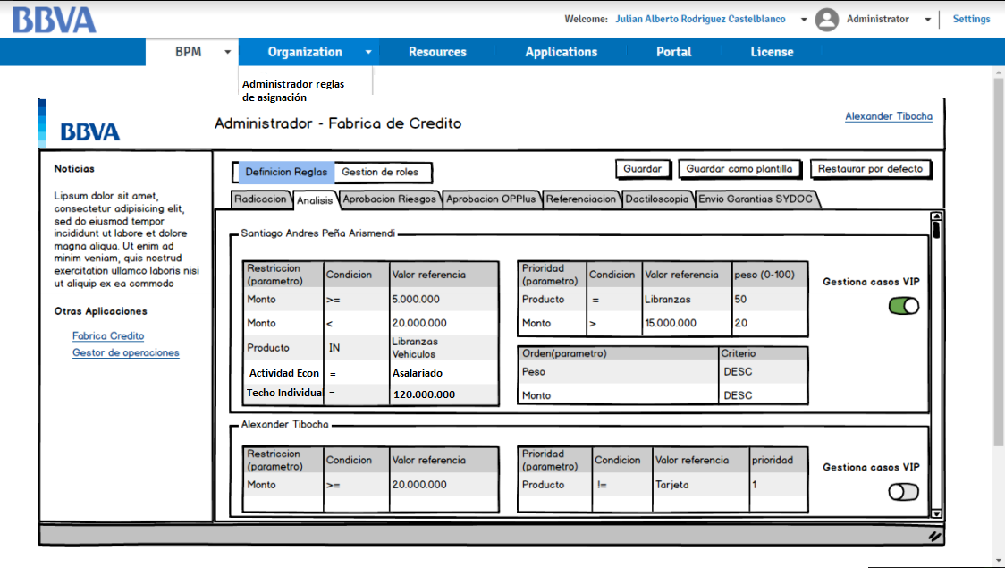

*Pantalla modulo de asignación*

Matriz de campos

|  |  |  |  |
| --- | --- | --- | --- |
| Campo | Tipo de campo | Fuente | Obligatorio |
| Proceso | Selección | Bonita | Si |
| Actor | Selección | Bonita | Si |
| Restricción | Selección | MER | SI |
| Condición | Selección | A DECIDIR | SI |
| Valor referencia | Selección o campo libre | MER | SI |
| Prioridad | Selección | MER | SI |
| Condición | Selección | A DECIDIR | SI |
| Valor referencia | Selección o campo libre | MER | SI |
| Peso | Numerico | Usuario | SI |
| Orden | Selección | MER | Si |
| Criterio(orden) | Seleccion | ASC / DESC | Si |

Notas:

● El módulo de asignación contará con un usuario administrador, quien será el encargado de hacer los ajustes en la parametría de acuerdo a las necesidades del proceso.

● Los usuarios con perfil de administrador y auditor, podrán ver todas las operaciones que se encuentran en grilla, asignadas y no asignadas.[5]

● El sistema debe tener una parametría por defecto que se puede restaurar en cualquier momento.

● El sistema debe permitir crear nuevos parámetros, siempre que estén en la paramétrica de bonita.[6]

● Este módulo debe funcionar en la medida que se migre a una nueva versión de bonita, ejemplo actualmente estamos en la versión 7.2, pero si migramos a la versión 7.4 debe mantener su funcionalidad.

● Se debe generar un archivo que contenga la parametría creada, esta se debe poder exportar a Excel cuando se requiera. Y el sistema debe permitir la carga desde un excel (CSV)

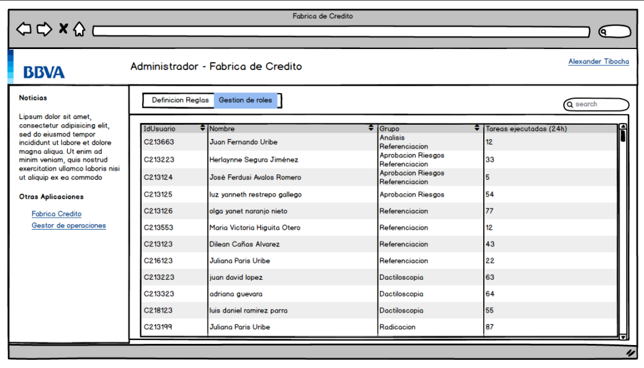

Consideraciones para procesos de Persona Jurídica:

● Para la asignación de decisor (etapas de evaluación) o montaje de la operación, Centros de Negocio, CEB, Regional, Riesgos Central (Pymes y Mayorista), se debe validar el analista que evaluó la operación por última vez al cliente en el último año y asignarla nuevamente a ese usuario.

● Los jefes y gerentes de cada área decisora podrán acceder al módulo de asignación para reubicar la operación con un analista diferente.

● Para la explotación de sábanas y en la consulta ligera de casos, debe quedar registrado el cambio de la persona cuando se reasigna el caso por el módulo de asignación o cuando el caso está en estado Ready.

● El volumen de operaciones varía mucho dependiendo de la semana y época del año o si hay campañas especiales, razón por la cual la regla de 2 operaciones por analista no aplica.

Pablo pensaría que esta parte sobra dado que el Asignador es para lo actual o lo nuevo   
no deberíamos manifestar nada de personas jurídicas

Y en este documento no iria porque es netamente funcional.

### Pantallas de usuario

El usuario ingresa a bonita con clave única.-

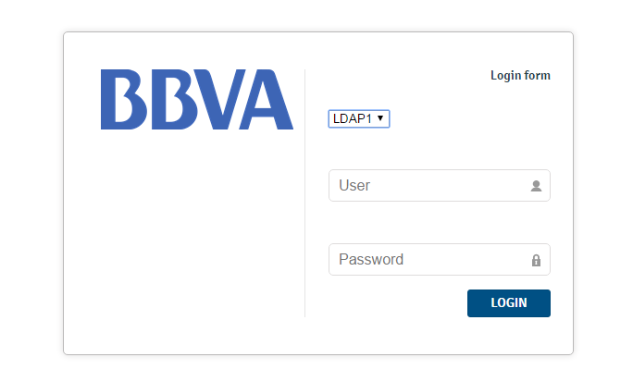

Una vez ingrese a la aplicación, selecciona el proceso en el que va a trabajar de acuerdo al perfil y membresía, el sistema le despliega la siguiente pantalla

Pantalla 1.

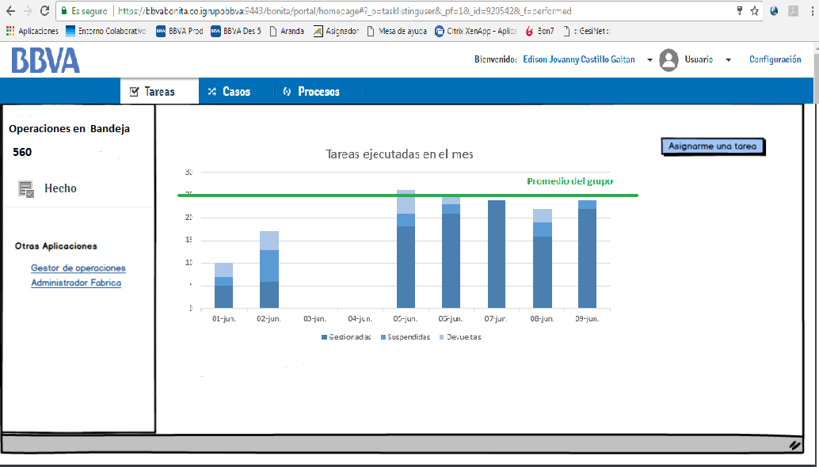

En esta pantalla se mostrará en modo gráfico ……….

Y tendrá un botón para solicitar el asignarme una tarea.

Premisas.

▪ El usuario debe hacer click, sobre el botón Asignar, para que el sistema le asigne un caso de acuerdo a la parametria creada.

▪ La asignación de un caso no debe tardar más de 3 segundos.

▪ Si por alguna razón no se cierra una operación, cuando se vuelva a conectar el usuario debe seguir en el caso asignado.

Pantalla 2

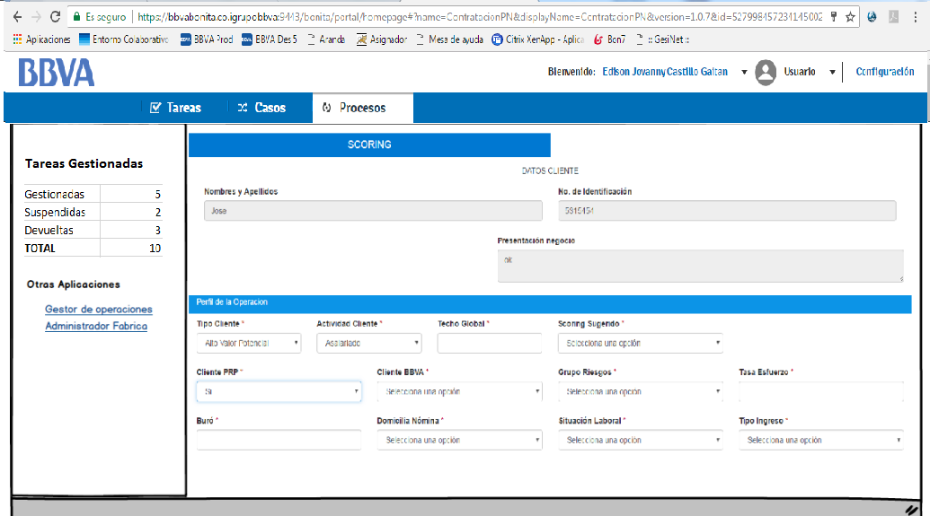

Matriz de campos

|  |  |  |  |
| --- | --- | --- | --- |
| Campo | Tipo de campo | Fuente | Obligatorio |
|  |  |  |  |
|  |  |  |  |
|  |  |  |  |
|  |  |  |  |
|  |  |  |  |

1. Esta información se guardará en la BDM
2. El resto de usuarios no puede tomar esa tarea, (Parámetro) si no se toma en N días
3. El resto de usuarios no puede tomar esa tarea, (Parámetro) si no se toma en N días
4. Si el resultado del filtro por parametría no hay resultados, se toma la tarea mas antigua.
5. Lista de tareas (inbox) del producto
6. Todas las listas vienen de la MER